**Assemblée générale** **du Conseil Elzéar-Goulet**

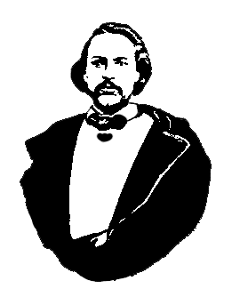

**Le Conseil Elzéar-Goulet**

Président: *Marc Boyer* Vice-président: *Lucien Croteau* Secrétaire: *Rita Michaud* Trésorier: *Roger Hupé*

Ainés: *Frances Lemay*  et *Roland Lavallée* Jeunesse: *Jonelle Hupé* Historien: *David Dandeneau* Président-sortant: *André Carrier*

Adresse**:** *10 – 297 Enfield Cr., Saint- Boniface, Manitoba, R2H 1C1* Téléphone: *204.231.4020* Courriel: *info@elzear-goulet.org*

26 novembre 2014 ◊ 19h30 ◊ Salle 0615, Pavillon Marcel-A.-Desaultels, USB

1. Ouverture de la réunion et prière
2. Adoption de l’ordre du jour
3. Adoption et suivi du procès-verbal du 3 septembre 2014
   1. Rapport des délégués - AGA de la MMF du 15-16 nov. à Winnipeg
   2. Projet : généalogie des familles métisses du CEG
4. Rapport financier
5. Activités de nos partenaires
   1. Union nationale
   2. MMF
6. Affaires nouvelles
   1. Auberge du Violon 2015 . Progrès . Réunion des capitaines le 4 déc.
   2. Motion : Achat d’une annonce Auberge 2015. (250$)
   3. Motion : Présentation sur les métis aux Scouts le 2 déc. (100$)
   4. Motion : Achat de 3 ceintures fléchées Elzéar-Goulet de Etchiboy. (350$)
   5. AGA 2015 du CEG. Jour et lieu. Nourriture. Appels?
7. Tirage 50/50
8. Tirage de prix de présence
9. Ajournement